18 группа русский язык 14 декабря
Тема урока «Морфемика и орфография»
Задания:
- Познакомьтесь с теоретическим материалом
«Чередование гласных в корне слова»
- Написание гласных, зависящее от суффикса, следующего за корнем:
-бир/-бер, -блист/ -блест, -дир/-дер,
-жиг/-жег, -мир/-мер, -пир/-пер, -стил/-стел,
-тир/-тер, -чит/-чет
-и- пишем, если за корнем есть суффикс -а-
стИрАть - стЕреть
расстИлАется – расстЕлить;

-ин/ -им, если дальше следует суффикс -а-:
занИМАть - занять
сжИМАть – сжать;

–кос-/-кас, -лаг-/лож пишется -а-, если есть суффикс -а-
кАсАться - кОснуться
предлАгАть – предлОжить, предлОг.

- Написание гласных, зависящее от ударения:

- под ударением пишем -а- в корне -гар-, без ударения -о- в корне -гор-:
загАр – загОрЕть;
- в корнях -зар-/-зор- в безударном положении -а-, под ударением -а- или -о- в соответствии с произношением:
зарЯ, зарнИца, но: зОри, зАрево зависят от произношения.

-клан-/-клон-, -твар-/-твор- в безударном положении - -о-, под ударением - -а-/-о- в соответствии с произношением:
поклонИться, клАняться, но: поклОн
творИть, твАрь, но : затвОр, притвОра, Утварь;

-плав-/-плов- в безударном положении -о-
пишется только в двух словах: плОвец, плОвчиха, но плЫвун в соответствии с произношением, в остальных -а-: поплавОк, плавнИк.

- Написание гласных, зависящее от буквы, следующей за гласной:

-раст-, -рос- пишется -а- перед СТ и Щ, в остальных случаях -о-:
рОсла, рАсти, но: росток, рост, ростовщик, выростковый, Ростов, Ростислав, отрасль -слова-исключения.

-скак-, -скоч- пишется -а- перед К, -о- перед Ч в безударных корнях:
скАКать, вскОЧить, но: скАЧок, скАЧу.
- Написание гласных, зависящее от значения слова:

-мак-/-мок-, -равн-/-ровн- зависят от значения:
-мак- -погружать в жидкость, -мок- -
пропускать жидкость:
мАкать в хлеб, промОкашка
(промОкательная бумага)
-равн- пишем -а- в значении «рАвный, одинаковый»;
-ровн- пишем -о- в значении «рОвный, прямой, гладкий».
Но: рАвнина, рОвесник, порОвну, урОвень – слова-исключения.

- Запишите материал таблицы в тетрадь.
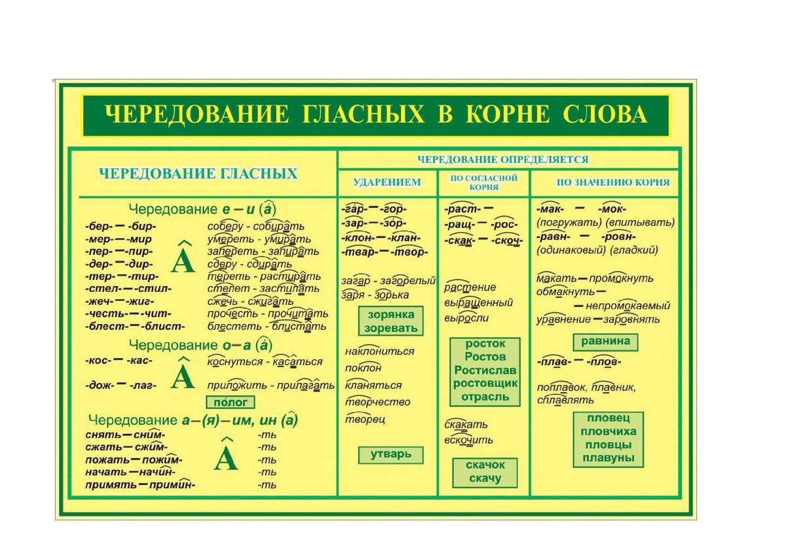

Ш. Выполните тренировочные задания.

- «Четвёртый лишний». Найдите в каждой группе лишнее слово. Вставьте пропущенные буквы.

Подп...рает, уп...рается, п...рожок, отп...реть.

Отд...рёт, зад...рается, д...рижёр, уд...рает.

Зам...рает, обм...раю, прим...ряю, ум...рает.

Подб...рёт, выб...раю, поб...режье, наб...рает.

Заст...лает, ст...лет, ст...ль, пост...лить.

- «Назовите одним словом»

1) Наука о разведении культурных сельскохозяйственных растений.
2) Частый кустарник, которым заросло какое-либо место.
3) Отдельная область деятельности, науки, производства.
4) Водяное растение, у которого отсутствует расчленение на корень, стебель и листья.
5) Крупный, высокого роста.
6) Стебель растения в самом начале развития из семени.
7) Тот, кто дает деньги в рост, в долг под большие проценты.
8) Мальчик или девочка в возрасте от 12 до 16 лет.

